Svellið okkar. Unnið með vatnið veturinn 2014 / 2015
Við erum svo heppin hér á Skýjaborg að það myndast svell hér rétt fyrir ofan leikskólann.
Þetta er staður sem við leikum okkur á bæði á veturna og sumrin. Á sumrin er ekkert vatn þarna en strax í október er kominn lítill pollur, sem stækkar svo með hverjum mánuði sem líður og er að lokum orðið heilt svell, sem síðan aftur verður af vatni, sem börnunum finnst vera stórt stöðuvatn. Þetta finnst börnum spennandi ferli, fyrst ekkert vatn, síðan vatn og meira vatn og svo heilt svell og svo aftur vatn og svo ekkert vatn. Það er ekki hægt að hugsa sér betra og áþreifanlegra kennsluefni um vatnið.
Við byrjum könnunina í október þegar smá pollur er að myndast og fylgjust svo með í hverjum mánuði eftir það. Fyrsta myndin er tekin í október. Og þá var bara kominn einn lítill pollur.
Í nóvember er pollurinn orðinn miklu stærri, mynd no 2 er tekin
þá. Það eru miklar pælingar af hverju vatnið heldur áfram að safnast upp á yfirborðið á veturna en á sumrin fer það bara niður og er þá enginn pollur.
Í desember er komið svell og við leikum okkur mikið þarna. Þriðja myndin er tekin í janúar 2015.
Í mars 2015 var svo svellið okkar farið og eftir var stórt og myndalegt vatn, sem mun svo hverfa smátt og smátt í sumar.
Mynd no 1, tekin í okt. 2014 Mynd no 2, tekin í nov. 2014
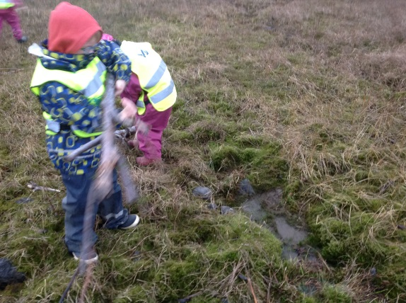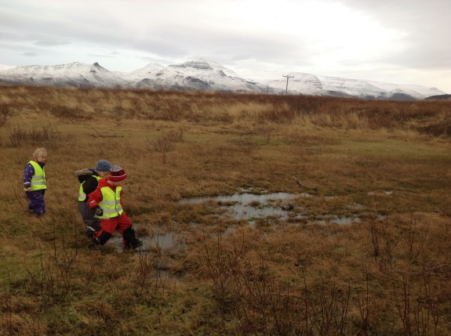
Mynd no 3, tekin í jan. 2015 Mynd no 4, tekin í mars 2015
